ҚОҒАМДЫҚ КЕҢЕСТІҢ ҚҰРАМЫ АУЫСТЫ.

2025 жылдың наурыз айының 12 күні Қоғамдық кеңестің құрамы ауысты, жиынды Арыс қаласының Қоғамдық кеңесін қалыптастыру жөніндегі жұмыс тобының басшысы Б.Дилдабеков ашып жүргізіп отырды.

Күн тәртібінде үш мәселе қаралды:

1. «Қоғамдық кеңестің төрағасын сайлау туралы»
2.«Қоғамдық кеңестің құрамындағы үш комиссия тобының төрағаларын сайлау туралы»
3. «Қоғамдық кеңестің төралқасын сайлау туралы»
Жиын барысында күн тәртібіндегі бірінші мәселе бойынша Қоғамдық кеңестің жаңа төрағасы болып Әсіл Тәңірберген Рахманұлы қоғамдық кеңес мүшелерінің ашық түрде дауыс беру арқылы сайланды.
Күн тәртібіндегі екінші мәселе бойынша Арыс қалалық Қоғамдық кеңестің Бюджет және ауыл аймақтардың дамуы жөніндегі тұрақты комиссия төрағасы болып Сарсенбеков Жаксыбек Абдетович, Арыс қаласының Қоғамдық кеңесінің Сыбайлас жемқорлыққа қарсы іс-қимыл мәселелері жөніндегі комиссия төрағасы болып Ағыбай Әбдімәлік Садықұлы және Арыс қаласының Қоғамдық кеңесінің Әлеуметтік даму және жергілікті өзін-өзі басқару жөніндегі тұрақты комиссия төрағасы болып Жүніс Әбсаттар Сағатұлы қоғамдық кеңес мүшелерінің ашық түрде дауыс беру арқылы сайланды.
Күн тәртібіндгі үшінші мәселе бойынша Арыс қалалық Қоғамдық кеңесінің төралқа құрамы Т.Әсіл, Қ.Ахметов, Ә.Жүніс, Ә.Ағыбай, Ж.Сарсенбеков, М.Сарыпбекова, К.Утегенов болып қоғамдық кеңес мүшелерінің ашық түрде дауыс беру арқылы сайланды. Жиын соңында Жебел Достанов жаңа комиссия құрамына сәттілік тілеп өзінің ізгі тілектерін білдірді.

Арыс қаласының Қоғамдық кеңесі.

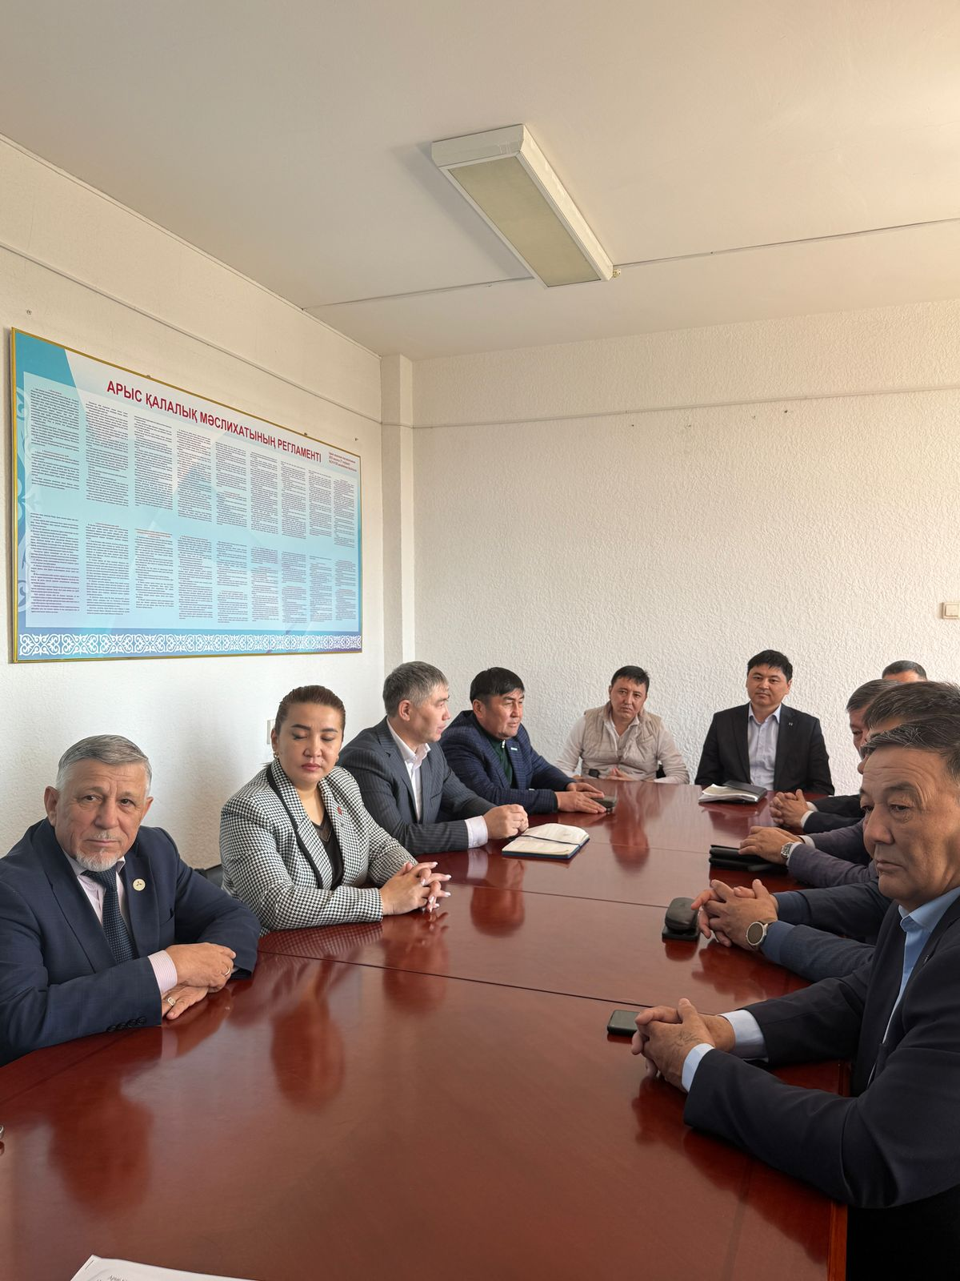
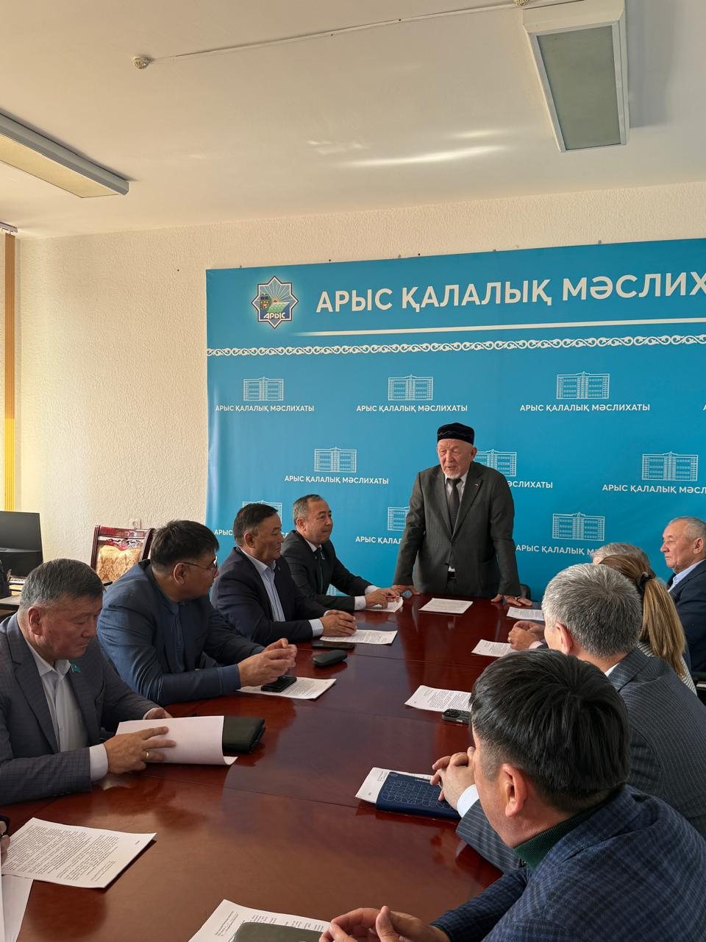
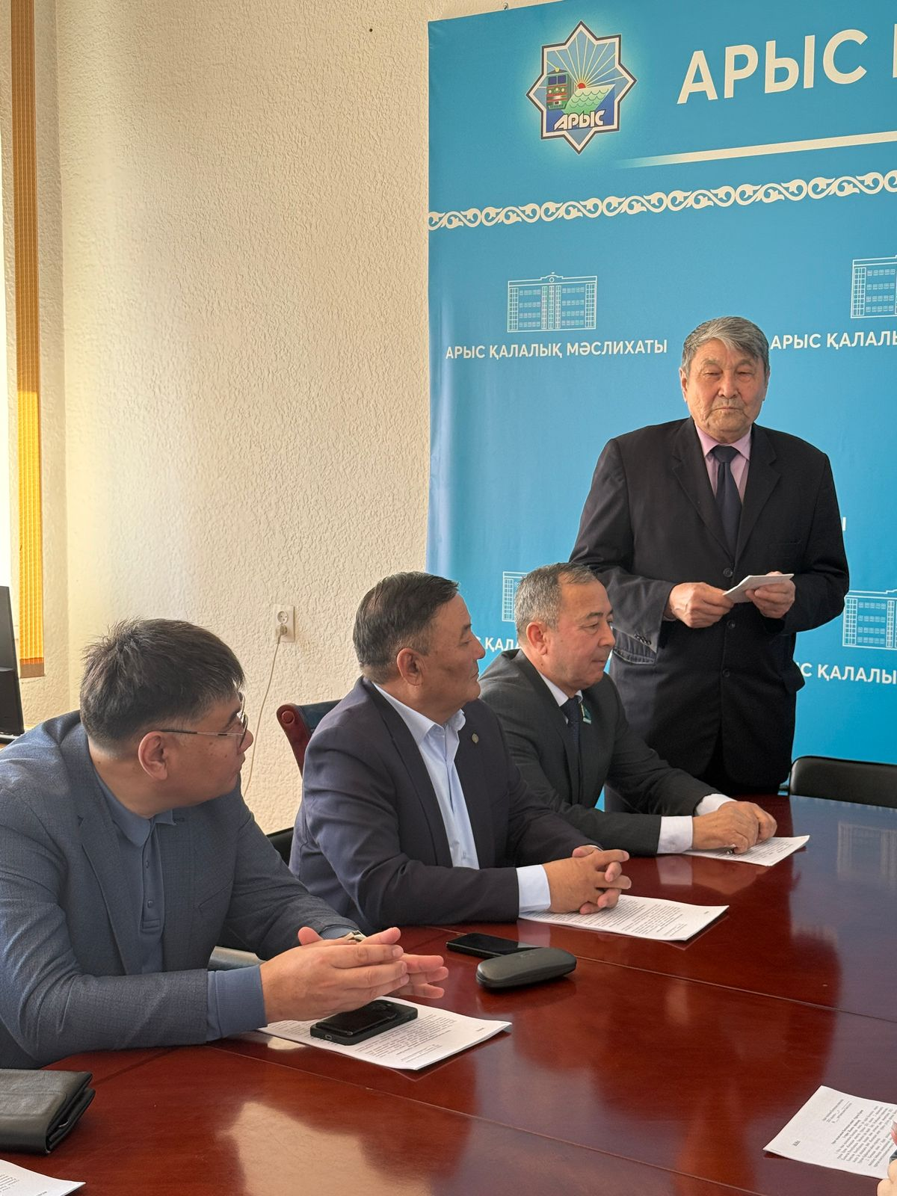

и ещё 2

Все реакции:
7Арыс Қалалық Мәслихаты, Мусилима Фазиловна и ещё 5

